广西科技大学 2014 — 2015 学年第 二 学期期末考试
序 号
线性代数A 试题（ B卷）
考试班级 全校相关专业 学生总数 印数 考试时间 120 分钟
考生注意： 出题教师 命题组 审核人（签名）
题 号 | 一 | 二 | 三 | 四 | 五 | 六 | 七 | 八 | 总 分
评 分
评 卷 人
1.院别、班别、 学号、姓名要填写准确、工整。
15
题 分
得 分
15
题 分
得 分

- 填空题(本大题共5小题，每小题3分)

1、四阶行列式展开式中含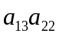的项为 .
2、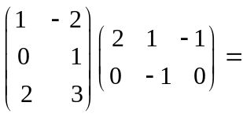 .
3、设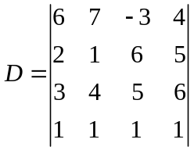，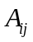表示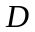中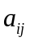的代数余子式，则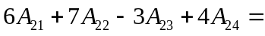 .
4、设阶矩阵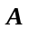的特征值为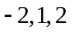，则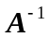的特征值为 .
5、若向量组线性相关，则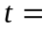____________.

- 单选题(本大题共5小题，每小题3分)

1、设矩阵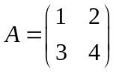，则行列式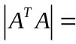（ ）
A．-4 B．4 C．-2 D．2
2、设、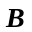、为3阶方阵， 且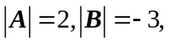则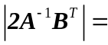（ ）
A．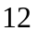 B．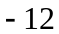 C． D．
3、设、均为阶矩阵，则下列结论中，正确的是（ ）
A.  B.  C. 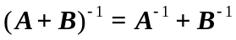 D. 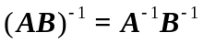
4、 设为3阶矩阵，且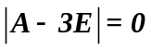，则必有一个特征值为（ ）
A． B． C． D．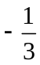

2.考试作弊者，本门课程成绩以零分记，并取消补考资格，同时给予留校察看以上处分。第二次作弊者，给以勒令退学或开除学籍处分。
院 别

班 别

学 号

姓 名

装订线内
不要答题

第1页（共4页）
5、 设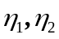是非齐次线性方程组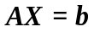的两个解，则以下结论正确的是（ ）
A．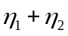是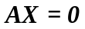的解 B．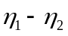是的解
C．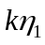是的解（这里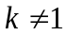） D．是的解
三、计算四阶行列式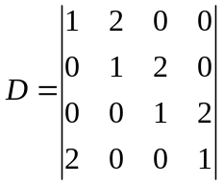.

四、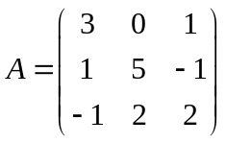，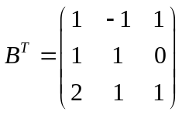 且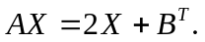 求
(1)求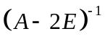；(2)求.

10
题 分
得 分

12
题 分
得 分

第2页（共4页）
五、已知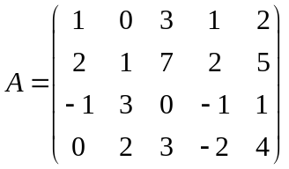，求
(1)矩阵列向量组的秩，并依此判断其线性相关性；(2)求矩阵列向量组的一个极大无关组；(3)将其余的向量用该极大无关组线性表示；

、

六、已知非齐次线性方程组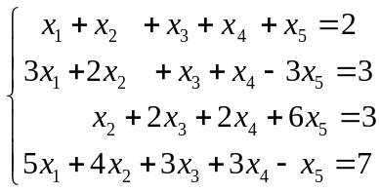
(1)求方程组的一个特解；(2)求方程组对应的齐次线性方程组（即导出组）的一个基础解系；(3)写出方程组的一般解.

12
题 分
得 分

12
题 分
得 分

第3页（共4页）
12
题 分
得 分
七、已知方程组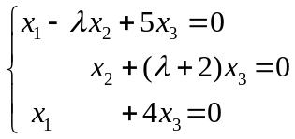
（1）讨论取何值时，有唯一解； （2）讨论取何值时，有无穷多解，并求其一般解.

八、求矩阵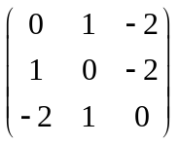的特征值与特征向量.

12
题 分
得 分

第4页（共4页）

